
SERVICIO NACIONAL DE ADIESTRAMIENTO EN TRABAJO INDUSTRIAL

FORMACIÓN PROFESIONAL DUAL

INFORME DE PRÁCTICA

CÓDIGO N° 89001677

DIRECCION ZONAL

Cusco

FORMACIÓN PROFESIONAL DUAL

CPF/UCP/ESCUELA: CPF Cusco / Escuela de Tecnología de la información
ESTUDIANTE: Angel David Velasquez Quispe
ID: 001746620 BLOQUE: 202620PIAD 222
CARRERA: Fronted Developer Web
INSTRUCTOR: Marcio Fernando Merma Quispe
SEMESTRE: Semestre II DEL: 14 de septiembre AL: 15 de agosto

INSTRUCCIONES PARA EL USO DEL
INFORME DE PRÁCTICA DE TRABAJO SEMANAL

            - PRESENTACIÓN.

El Informe de Práctica de trabajo semanal es un documento de control, en el cual el estudiante, registra diariamente, durante la semana, las tareas, operaciones que ejecuta en su formación práctica en SENATI.

            - INSTRUCCIONES PARA EL USO DEL INFORME DE PRÁCTICA.

  - En el cuadro de rotaciones, el estudiante, registrará el nombre de los cursos de especialidad por los cuales rota durante el semestre en su formación práctica en SENATI, precisando la fecha de inicio y término.
  - Con base al PEA proporcionado por el instructor, el estudiante transcribe el PEA en el informe de práctica. El estudiante registrará y controlará su avance, marcando en la columna que corresponda.
  - En la hoja de informe semanal, el estudiante registrará diariamente los trabajos que ejecuta, indicando el tiempo correspondiente. El día de asistencia al centro para las sesiones de tecnología, registrará los contenidos que desarrolla. Al término de la semana totalizará las horas.
De las tareas ejecutadas durante la semana, el estudiante seleccionará la más significativa y realizará una descripción del proceso de ejecución con esquemas y dibujos correspondientes que aclaren dicho proceso.
  - Semanalmente, el estudiante registrará su asistencia, en los casilleros correspondientes.
  - Semanalmente, el Instructor revisará y calificará el Informe de Práctica haciendo las observaciones y recomendaciones que considere convenientes, en los aspectos relacionados a la elaboración de un Informe Técnico (términos técnicos, dibujo técnico, descripción de la tarea y su procedimiento, normas técnicas, seguridad, etc.)
  - Si el PEA tiene menos operaciones (151) de las indicadas en el presente formato, puede eliminar alguna página. Asimismo, para el informe de las semanas siguientes, debe agregar las semanas que corresponda.
  - Escala de calificación:

CUANTITATIVA | CUALITATIVA | CONDICIÓN
16,8 – 20,0 | Excelente | Aprobado
13,7 – 16,7 | Bueno | Aprobado
10,5 – 13,6 | Aceptable | Aprobado
00 – 10,4 | Deficiente | Desaprobado

PLAN DE ROTACIONES

ÁREA / SECCIÓN / EMPRESA | PERÍODO |  | SEMANAS
ÁREA / SECCIÓN / EMPRESA | DESDE | HASTA | SEMANAS
SENATI | 01/10 | 03/10 | 1

PLAN ESPECÍFICO DE APRENDIZAJE (PEA)
SEGUIMIENTO Y EVALUACIÓN
Nº | OPERACIONES/TAREAS | OPERACIONES EJECUTADAS*
Nº | OPERACIONES/TAREAS | 1 | 2 | 3 | 4
01 | Declarar variables y tipos de datos |  |  | x
02 | Aplicar operadores y estructuras de control |  |  | x
03 | Crear y ejecutar funciones |  |  | x
04 | Manipular elementos del DOM |  |  | x
05 | Integrar scripts en HTML5 |  |  | x
06
07
08
09
10
11
12
13
14
15
16
17
18
19
20
21
22
23
24
25
26
27
28
29
30
31
32
33
34
*Número de repeticiones realizadas.

INFORME SEMANAL

II SEMESTRE SEMANA N^{O} 3 DEL 01 AL 03 DEL 2026

DÍA | ACTIVIDADES/TRABAJOS EFECTUADOS | HORAS
LUNES
MARTES

MIÉRCOLES

JUEVES | - Fundamentos del lenguaje JavaScript  Tipos de datos y operadores.  Variables, funciones y eventos.  Control de flujo (if, while, for).  - Manipulación del DOM y eventos  Acceso a elementos HTML desde JS.  Manejo de eventos y respuestas dinámicas.  Integración de JS con HTML y CSS.  - Depuración y validación  Uso de consola y herramientas del navegador.  Validación de datos y formularios. | 5
VIERNES

SÁBADO

 | TOTAL | 5
Tarea más significativa:
Actividades calificables
Descripción del proceso:

Creamos una carpeta llamada Semana III con la siguiente estructura interna:

Semana I
Index.html
css
Style.css

js
JavaScript.js

- Convertir días a horas
Dado un número que representa los días hallar su equivalente en horas.

HTML:
<!--Ejercicio 1-->
<section>
<h2>Ejercicio 1: Convertidor de Tiempo</h2>
<h3>Días a horas</h3>

<div>
<label for="idDias">Dias: </label>
<input type="number" id="idDias">
<button onclick="calcular()">Calcular</button>
<p id="idResultadoUno"></p>
</div>
</section>

JavaScript:
// Ejercicio 1
function convertirDiasAHoras(dias){
return dias*24
}
function calcular(){
//recupera los datos (dias) del input id=idDias
let dias = document.getElementById("idDias").value;

//calcular cantidad de horas utilizando la función convertirDiasAHoras
let horas = convertirDiasAHoras(dias);

//mostrar resultados(cantidad de horas)
document.getElementById("idResultadoUno").innerText = `${dias} días equivalen a ${horas} horas.`;
}

- Validador de Número Cero
Comprobar si un número ingresado es exactamente igual a cero.

HTML:
<!--Ejercicio 2-->
<section>
<h2>Ejercicio 2: Validacion de número cero</h2>
<h3>¿El número es cero?</h3>

<div>
<label for="idNum">Número: </label>
<input type="number" id="idNum">
<button onclick="calcularCero()">Calcular</button>
<p id="idResultadoDos"></p>
</div>
</section>

JavaScript:
// Ejercicio 2
function esCero(numero){
return Number(numero) === 0
}

function calcularCero(){
//recupera los datos (numero)
let num = document.getElementById("idNum").value;

//calcular si el numero es cero
let numero = esCero(num);

// convertir el booleano a texto en español
const textoEnEspanol = numero ? 'Verdadero' : "Falso"; //el operador ? funciona como un if
//mostrar resultados
document.getElementById("idResultadoDos").innerText = `${textoEnEspanol}.`;
}

- Comparador de Igualdad de Texto
Verificar si dos palabras o frases ingresadas son idénticas.

HTML:
<!--Ejercicio 3-->
<section>
<h2>Ejercicio 3: Frases identicas</h2>
<h3>¿las frases son iguales?</h3>

<div>
<label for="idFraseUno">Frase 1: </label>
<input type="text" id="idFraseUno">
<label for="idFraseDos">Frase 2: </label>
<input type="text" id="idFraseDos">
<button onclick="calcularTexto()">Calcular</button>
<p id="idResultadoTres"></p>
</div>
</section>

JavaScript:
// Ejercicio 3
function TextosIguales(texto1,texto2){
return texto1 === texto2
}

function calcularTexto(){
//Recupera los datos (textoUno, TextoDos)
let texto1 = document.getElementById("idFraseUno").value;
let texto2 = document.getElementById("idFraseDos").value;

//calcular si texto1 es igual a texto2
let resultado = TextosIguales(texto1,texto2);

// convertir el booleano a texto en español
const textoEnEspanol = resultado ? 'Son iguales' : "No son iguales";

//mostrar resultado
document.getElementById("idResultadoTres").innerText = `${textoEnEspanol}.`;
}

- Calculador de Área de un Triángulo
Dadas la base y la altura de un triángulo, calcula su área usando la fórmula: Área=(base*altura) / 2.

HTML:
<!--Ejercicio 4-->
<section>
<h2>Ejercicio 4: Area de un Triangulo</h2>

<div>
<label for="idBase">Base: </label>
<input type="number" id="idBase">
<label for="idAltura">Altura: </label>
<input type="number" id="idAltura">
<button onclick="calcularArea()">Calcular</button>
<p id="idResultadoCuatro"></p>
</div>
</section>

JavaScript:
// Ejercicio 4
function calcularAreaTriangulo(base,altura){
const area = (base * altura)/2;
return area
}

function calcularArea(){
//Recuperar los datos (base,altura)
let base = Number(document.getElementById("idBase").value);
let altura = Number(document.getElementById("idAltura").value);

//Calcular el area del triangulo
let resultado = calcularAreaTriangulo(base,altura)

//Mostrar resultado
document.getElementById("idResultadoCuatro").innerText = `El area es ${resultado}`
}

- Calculador de Propina
Dado el monto total de la cuenta y un nivel de servicio ("bueno", "regular", "malo"):
- "bueno” suma un 15% de propina.
- "regular” suma un 10% de propina.
- "malo” suma un 5% de propina.

HTML:
<!--Ejercicio 5-->
<section>
<h2>Ejercicio 5: Calcular propina</h2>

<div>
<label for="idCalidad">Propina: </label>
<select id="idCalidad">
<option value="" selected disabled>Seleccione una opción</option>

<option value="bueno">Bueno</option>
<option value="regular">Regular</option>
<option value="malo">Malo</option>
</select>

<label for="idMonto">Monto sin propina: </label>
<input type="number" id="idMonto">
<button onclick="calcularMontoFinal()">Calcular</button>

<p id="idResultadoCinco"></p>
</div>
</section>

JavaScript:
// Ejercicio 5
function calcularMonto(propina,monto){
let montoFinal;

if (propina === "bueno"){
montoFinal = monto + (monto * 0.15);
} else if (propina === "regular"){
montoFinal = monto + (monto * 0.10);
} else if (propina === "malo"){
montoFinal = monto + (monto * 0.05);
}

return montoFinal;
}

function calcularMontoFinal(){
//Recuperar los datos del HTML (calidad,monto)
let monto = Number(document.getElementById("idMonto").value);
let calidad = document.getElementById("idCalidad").value;

//Calcular el monto final
let resultado = calcularMonto(calidad,monto);
let propinaTotal = resultado - monto;

document.getElementById("idResultadoCinco").innerText = `Propina: ${propinaTotal}. \n Total a pagar: ${resultado}.`;

}

CSS:

/* =======================================================
1. ESTILOS GENERALES (Afectan a toda la página)
======================================================= */
body {
font-family: Arial, sans-serif; /* Una fuente limpia y fácil de leer */
background-color: #f0f2f5; /* Color de fondo gris claro para la pantalla */
color: #333333; /* Color del texto principal (gris oscuro) */
padding: 20px; /* Espacio de separación en los bordes de la pantalla */
}

/* El título principal de la página */
h1 {
text-align: center; /* Centrar el título */
color: #4a90e2; /* Color azul para el título principal */
margin-bottom: 30px; /* Espacio libre hacia abajo */
}

/* =======================================================
2. LAS SECCIONES (Los recuadros de cada ejercicio)
======================================================= */
section {
background-color: white; /* Fondo blanco para cada ejercicio */
max-width: 500px; /* Ancho máximo de cada recuadro */
margin-left: auto; /* Estas dos líneas sirven para centrar */
margin-right: auto; /* el recuadro en la pantalla */
margin-bottom: 20px; /* Espacio de separación entre un ejercicio y otro */
padding: 20px; /* Espacio interno entre el borde y el contenido */
border-radius: 8px; /* Bordes redondeados */
border: 1px solid #dddddd; /* Una línea de borde gris muy delgada */
}

/* Título de cada ejercicio (Ejercicio 1, Ejercicio 2...) */
section h2 {
color: #333333;
font-size: 20px;
margin-bottom: 15px; /* Espacio debajo del título */
}

/* =======================================================
3. ELEMENTOS DE FORMULARIO (Inputs, Selects y Botones)
======================================================= */

/* Las etiquetas de texto como "Días:" o "Monto:" */
label {
display: block; /* Hace que el texto ocupe toda la línea */
font-weight: bold; /* Texto en negrita */
margin-top: 10px; /* Espacio hacia arriba */
margin-bottom: 5px; /* Espacio hacia abajo */
}

/* Las cajas donde el usuario escribe y el menú desplegable */
input, select {
width: 100%; /* Hace que ocupen todo el ancho disponible */
padding: 10px; /* Espacio interno para que no se vea apretado el texto */
font-size: 16px; /* Tamaño de la letra al escribir */
border: 1px solid #cccccc; /* Borde gris */
border-radius: 4px; /* Bordes ligeramente redondeados */
box-sizing: border-box; /* Evita que el padding deforme el tamaño de la caja */
}

/* Los botones de "Calcular" */
button {
width: 100%; /* Botón a lo ancho de la tarjeta */
background-color: #4a90e2; /* Color de fondo azul */
color: white; /* Texto de color blanco */
padding: 12px; /* Tamaño del botón */
font-size: 16px;
font-weight: bold; /* Texto en negrita */
border: none; /* Quitar el borde feo por defecto */
border-radius: 4px; /* Bordes redondeados */
cursor: pointer; /* Cambia el cursor a una manito al pasar el mouse */
margin-top: 15px; /* Espacio de separación con lo de arriba */
}

/* Efecto cuando pasas el mouse por encima del botón */
button:hover {
background-color: #357abd; /* Cambia a un azul más oscuro */
}

/* =======================================================
4. LOS RESULTADOS (Párrafos donde se muestra la respuesta)
======================================================= */
p {
margin-top: 15px; /* Espacio arriba del resultado */
padding: 10px; /* Espacio interno */
background-color: #e9f3fe; /* Fondo azul muy clarito */
border-left: 5px solid #4a90e2; /* Una barra azul gruesa a la izquierda */
font-weight: bold; /* Texto resaltado */
border-radius: 0 4px 4px 0; /* Redondear solo las esquinas de la derecha */
}
HACER ESQUEMA, DIBUJO O DIAGRAMA
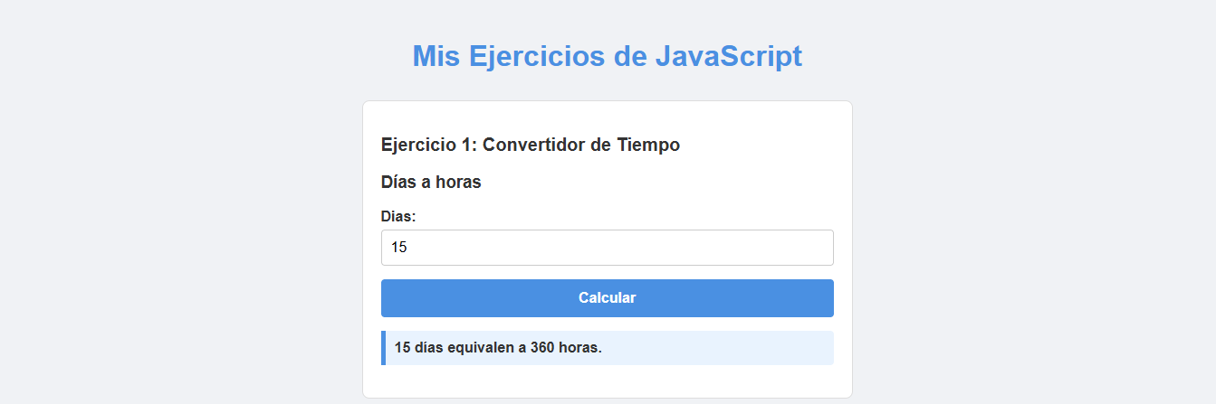

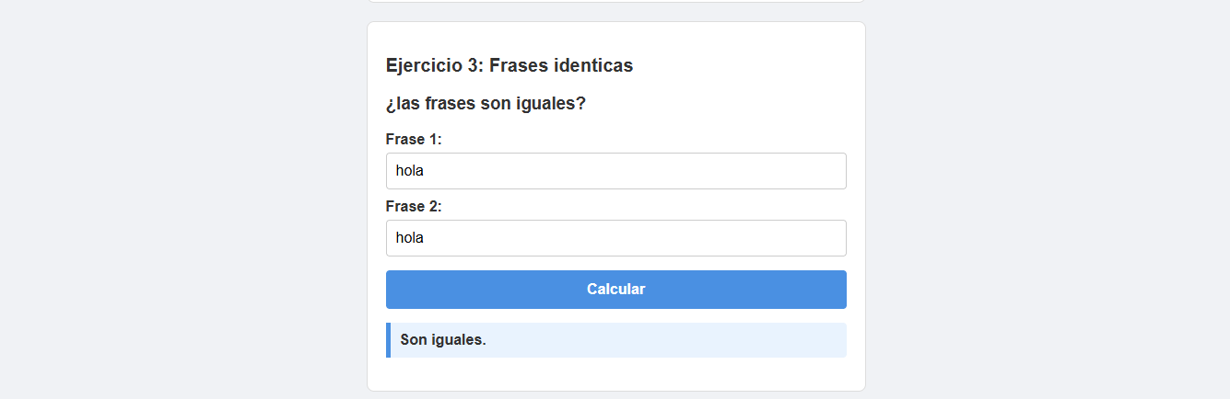



AUTOCONTROL DE ASISTENCIA POR EL ESTUDIANTE
LUNES |  | MARTES |  | MIÉRCOLES |  | JUEVES |  | VIERNES |  | SÁBADO
M | T | M | T | M | T | M | T | M | T | M | T
INJUSTIFICADAS: I
3
ASISTENCIA A SENATI INASISTENCIA
JUSTIFICADAS : FJ

OBSERVACIONES Y RECOMENDACIONES
El Instructor que revisa los informes de Prácticas realizará la retroalimentación directamente en la plataforma LMS (Blackboard)

PROPIEDAD INTELECTUAL DEL SENATI. PROHIBIDA SU
REPRODUCCIÓN Y VENTA SIN LA AUTORIZACIÓN
CORRESPONDIENTE

